数学建模如何获取与题目相关的数据
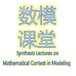
数学建模钉子户
公众号、B站账号“数学建模钉子户”有数学建模视频课程

收录于 · 数学建模百科全书

1093 人赞同了该文章
数学建模视频课程B站链接：
基于python的数学建模_第一阶段python基础_哔哩哔哩 (゜-゜)つロ 干杯~-bilibiliwww.bilibili.com/video/BV1KU4y1h7Hr/
很多小白在参加数学建模的过程中会遇到一个非常棘手的问题就是：“建模没有数据！！！”，数学建模尤其是国赛给的数据一般很少，甚至是不给数据的，那么如何快速的找到我们所需要的数据呢？下面我就来介绍几个比较常用的数据网站。
1.kaggle
kaggle是一个为开发商和数据科学家提供举办机器学习竞赛、托管数据库、编写和分享代码的平台，这个平台上面有很多公开免费的数据。
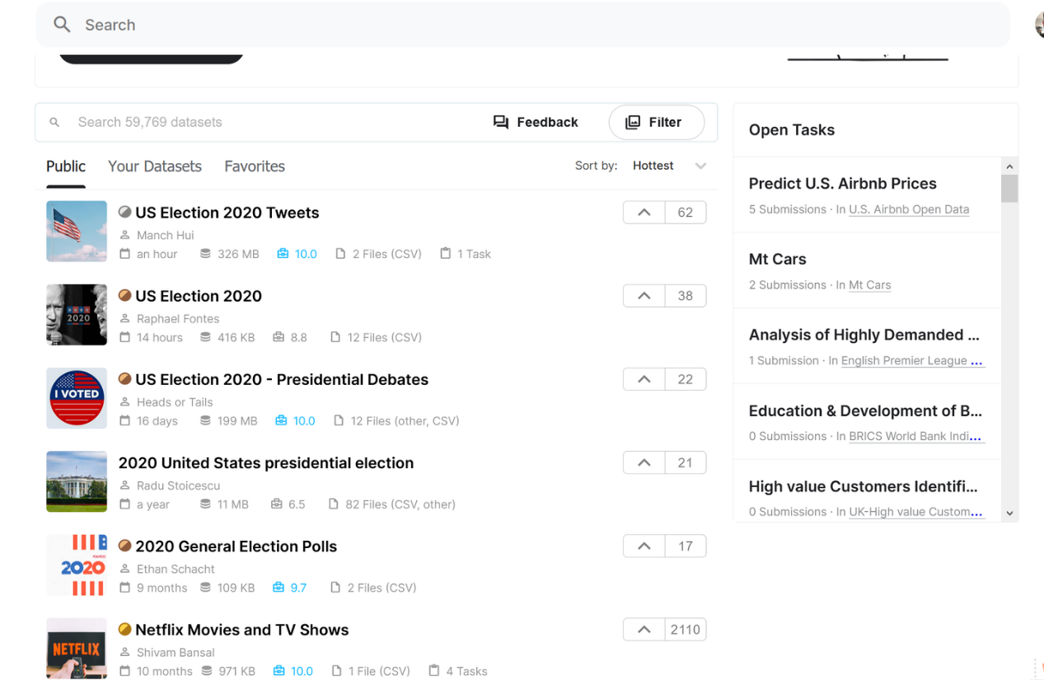
链接：kaggle
优缺点分析：
优点：数据准确，真实性有保障
缺点：谷歌旗下的数据网站，国内的数据源比较少，在一个有时候数据下载速度感人。
因为kaggle下载数据要注册账号，注册过程中可能会出现验证码出不来的情况，解决办法链接如下：kaggle注册验证码出不来 ，这种坑还是在建模开始前就踩了比较好。
2.国家数据（作用不大）
国家数据是国家统计局对外公布历年国家工业、农业、科技等行业的数据窗口网站。
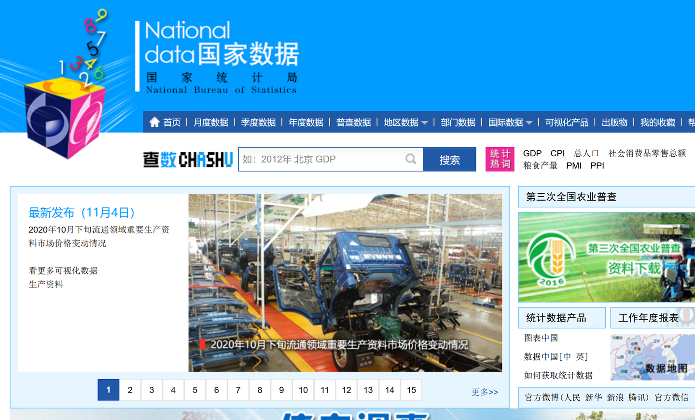
链接：国家数据
优缺点分析：
优点：数据准确，真实性有保障，自带可视化模块
缺点：数据数据颗粒比较大，没有详细的细化数据。
3.Github-Awesome Public Datasets
这个是重头戏！！！
这个Github项目维护了全球40多个国家涵盖科技、文化、农业、天气、经济等等领域的数据，当然他仅提供数据源的链接，不提供数据源。
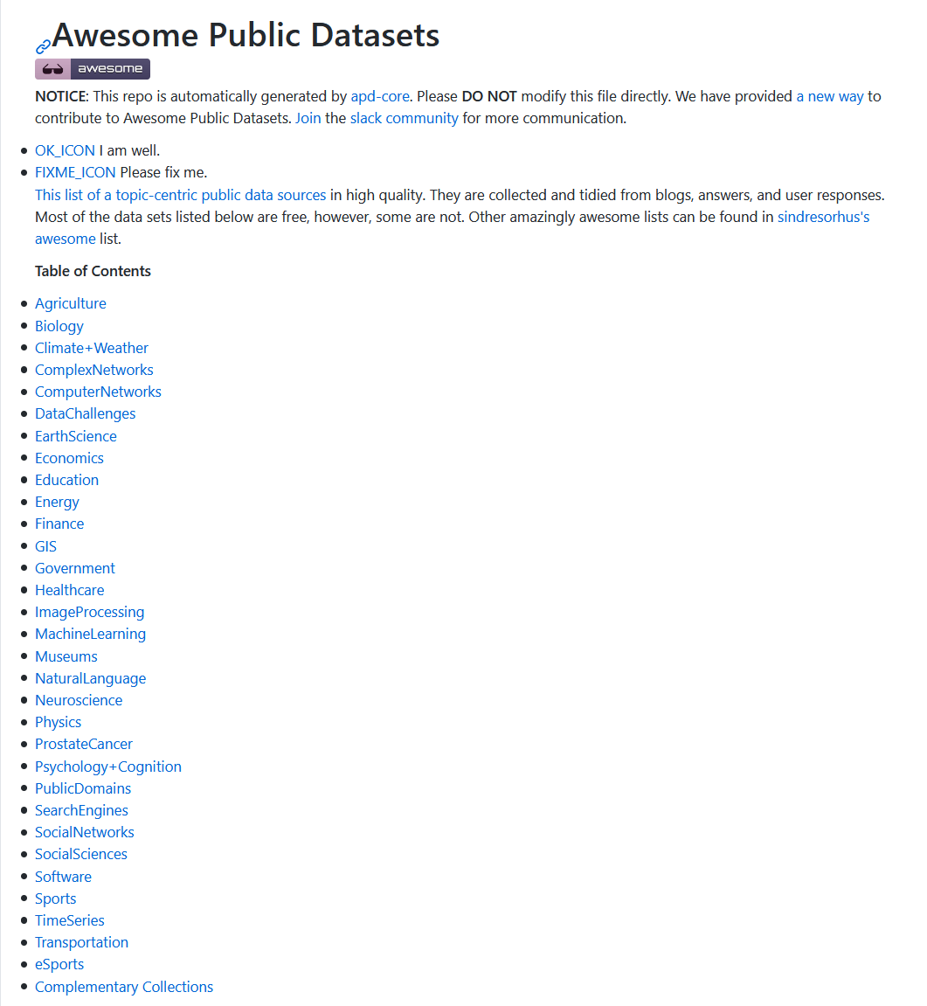
链接：Awesome Public Datasets
优缺点分析：
优点：数据集包含领域广
缺点：数据源真实不能保证，在一个由于是外网数据集下载速度感人
4.和鲸
可以理解为中国版的kaggle，数据集也比较多，涵盖范围也比较广。
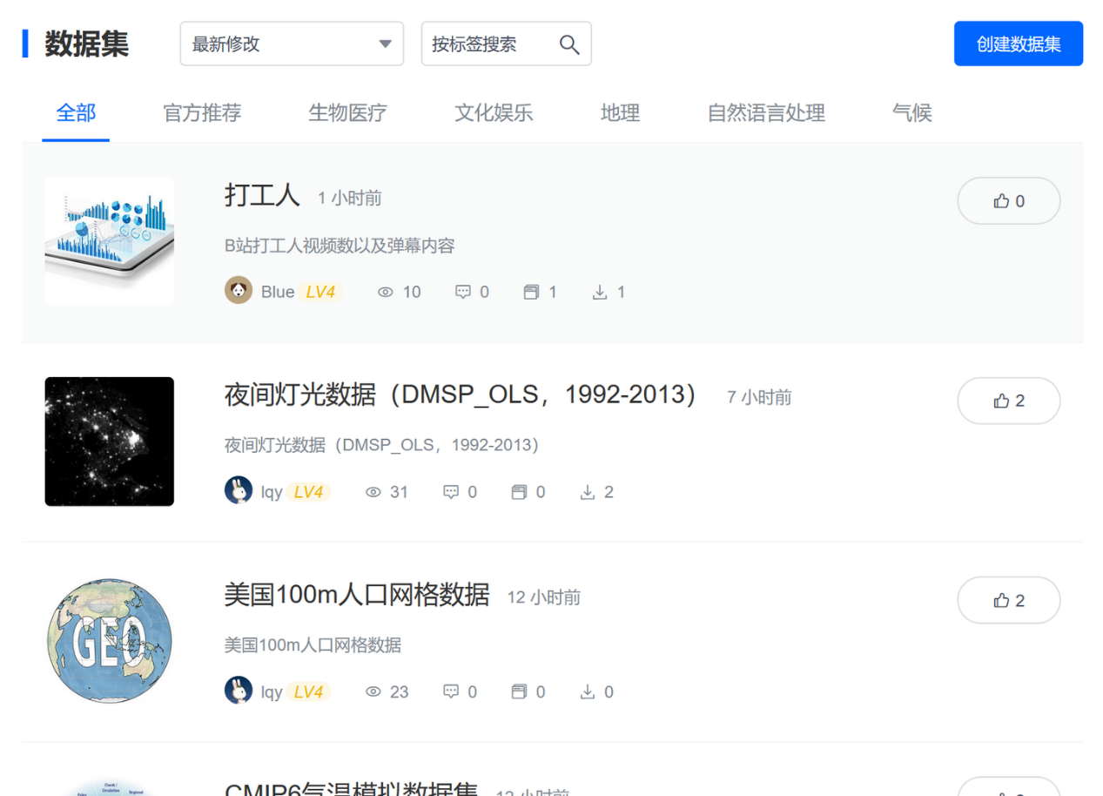
链接：和鲸
优缺点分析：
优点：下载速度快，数据真实性有保证
缺点：数据集数量不如上面几个那么多
以上就是给大家推荐的数学建模数据集查找方式，如果觉得我的文章帮助到你就关注我吧，后期分享更多建模干货和教学视频。我的其他文章和回答：
数学建模钉子户：数学建模必备的三大能力82 赞同 · 6 评论 文章
数学建模大赛0基础大约需要准备多久？349 赞同 · 11 评论 回答
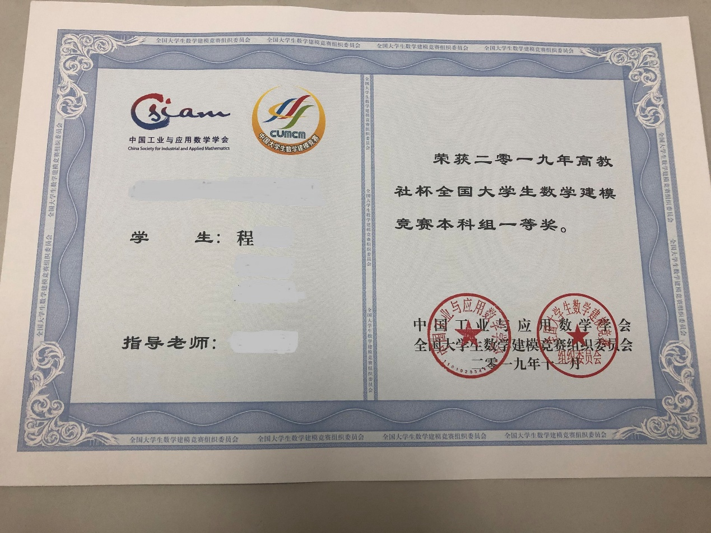大二参加数学建模赛晚不晚？90 赞同 · 12 评论 回答
数学建模钉子户：数学建模真正的一次参赛终身受益404 赞同 · 39 评论 文章
下面是我为大家推荐的建模商品：
数学建模美赛国赛亚太赛论文模板资源包item.taobao.com/item.htm?spm=a2oq0.12575281.0.0.50111debFFaXre&ft=t&id=665381274167
编辑于 2021-12-24 12:08

